Relazione Tecnica – Bonus SQL Injection (BW II – Giorno 1)
Il presente elaborato documenta lo svolgimento dell'esercizio bonus eseguito su DVWA con livello di sicurezza Medium. L'obiettivo è replicare la SQL Injection ed estendere l'analisi ai database presenti sul server MySQL.

1. Configurazione ambiente
DVWA configurato con livello Medium.
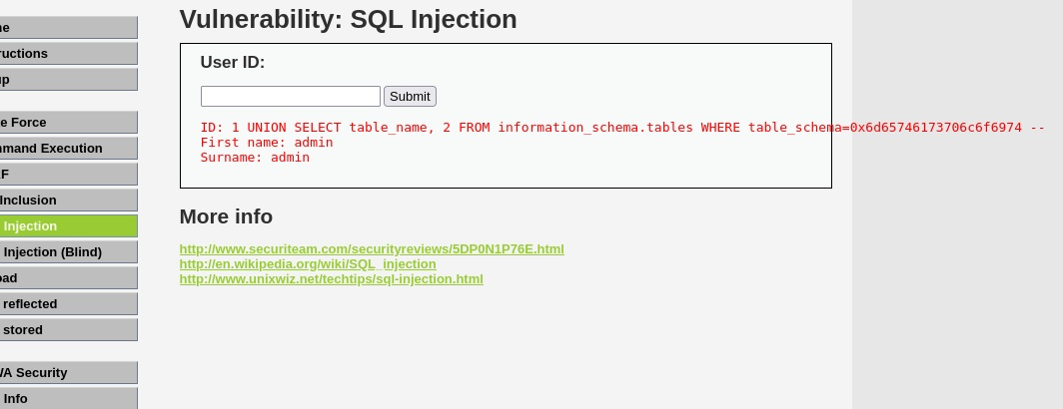
Figura 1. Screenshot dell'attività svolta.

2. Enumerazione dei database
Individuazione dei database presenti sul server MySQL.
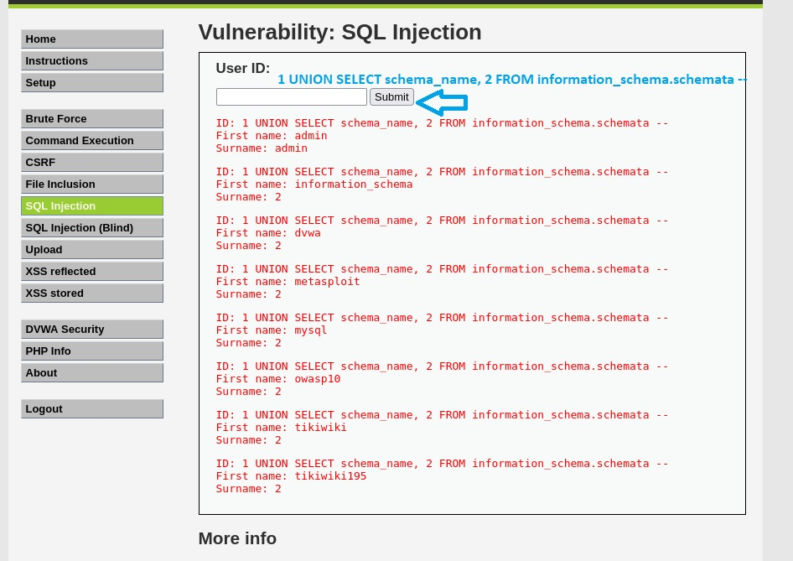
Figura 2. Screenshot dell'attività svolta.

3. Analisi del database DVWA
Enumerazione delle tabelle del database DVWA.
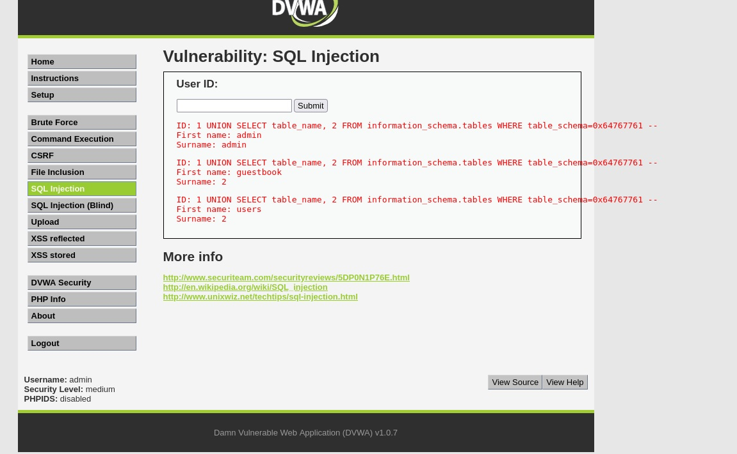
Figura 3. Screenshot dell'attività svolta.

4. Enumerazione della tabella users
Identificazione delle colonne della tabella users.
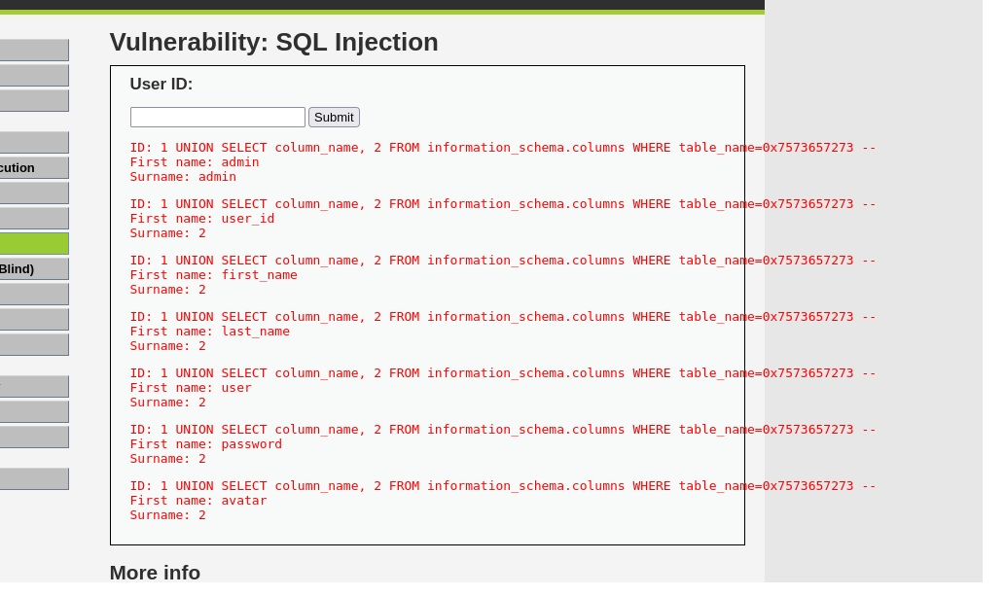
Figura 4. Screenshot dell'attività svolta.

5. Estrazione degli utenti
Visualizzazione degli utenti e dei relativi hash.
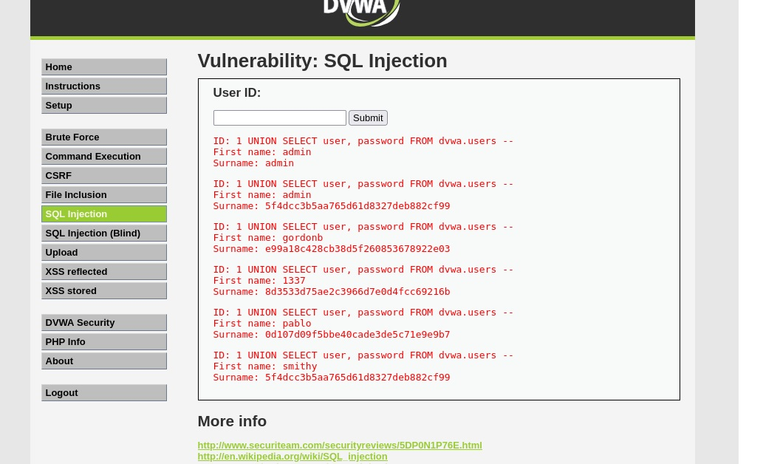
Figura 5. Screenshot dell'attività svolta.

6. Analisi del database OWASP10
Enumerazione delle tabelle del database OWASP10.
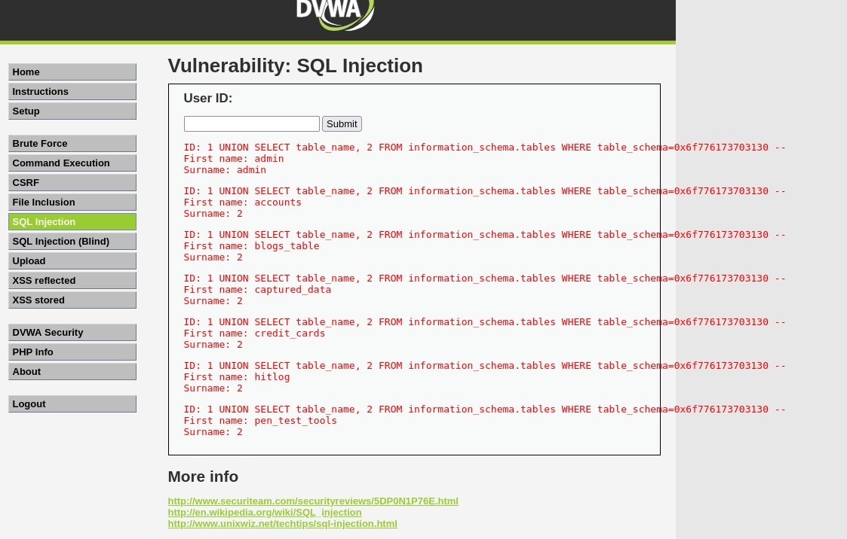
Figura 6. Screenshot dell'attività svolta.

7. Analisi del database TikiWiki
Ricerca delle tabelle del database TikiWiki e individuazione di users_users.
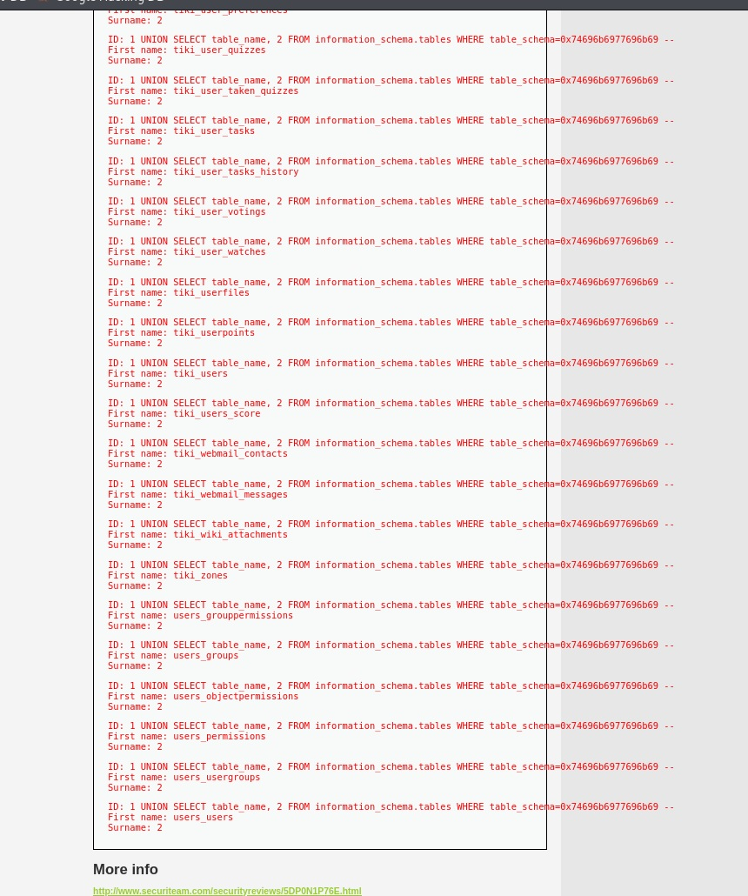
Figura 7. Screenshot dell'attività svolta.

8. Colonne della tabella users_users
Enumerazione delle colonne della tabella users_users.
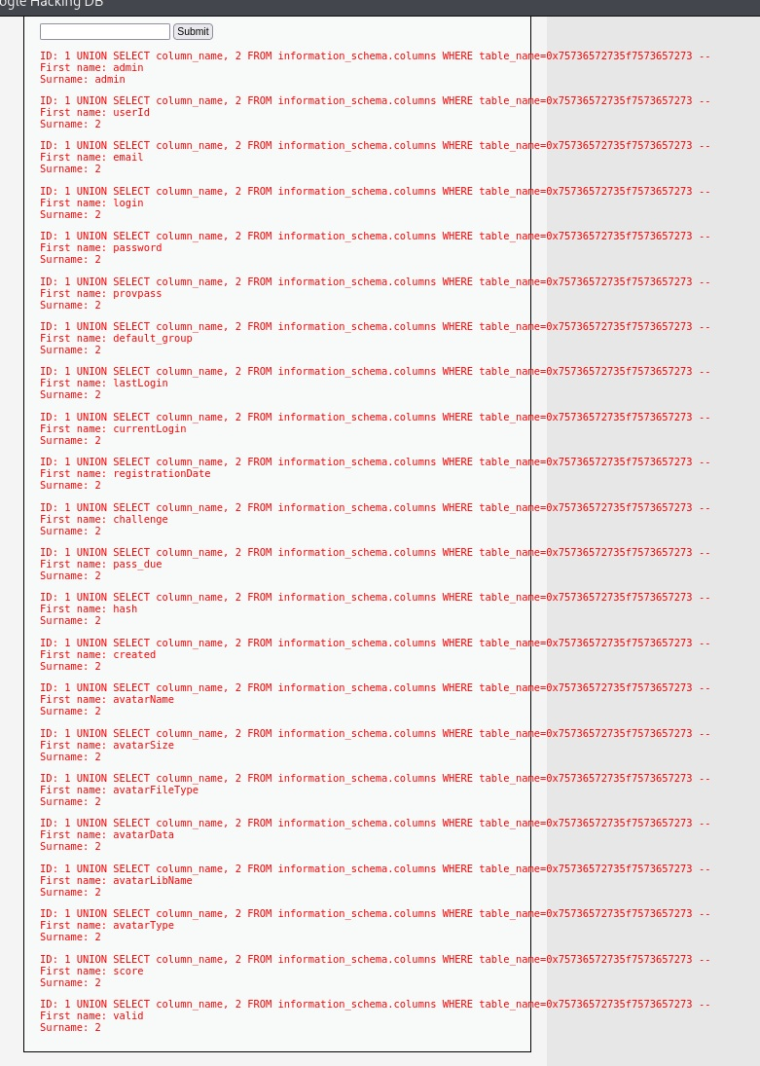
Figura 8. Screenshot dell'attività svolta.

9. Tentativo di interrogazione
Tentativo di recupero dei dati dalla tabella users_users.
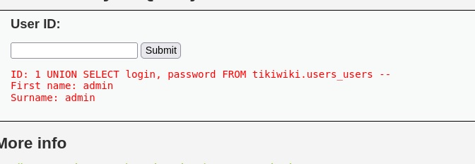
Figura 9. Screenshot dell'attività svolta.

Conclusioni
L'attività ha consentito di replicare la SQL Injection con livello Medium, analizzare i database presenti sul server e individuare tabelle contenenti informazioni di interesse, raggiungendo gli obiettivi previsti dalla traccia bonus.

10. Recupero della password tramite John the Ripper
Dopo aver estratto l'hash MD5 dell'utente target, è stato utilizzato John the Ripper con una wordlist per recuperare la password in chiaro. L'output conferma che la password associata all'hash è 'letmein', completando l'ultima fase dell'esercitazione.
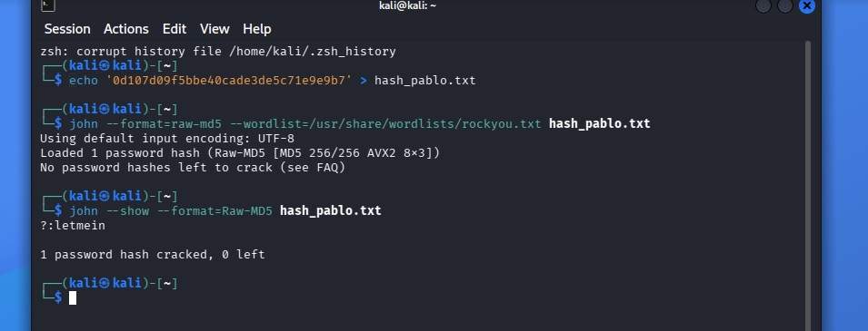
Figura 10. Recupero della password in chiaro tramite John the Ripper.

Conclusioni aggiornate
L'attività ha consentito di replicare la SQL Injection con livello Medium, analizzare i database presenti sul server e individuare tabelle contenenti informazioni di interesse. Successivamente sono stati estratti gli hash MD5 degli utenti e, mediante John the Ripper, è stata recuperata in chiaro la password dell'utente target ('letmein'), completando con successo tutte le fasi previste dalla traccia bonus.

